Отчет по лабораторной работе №1

Подключение к сети

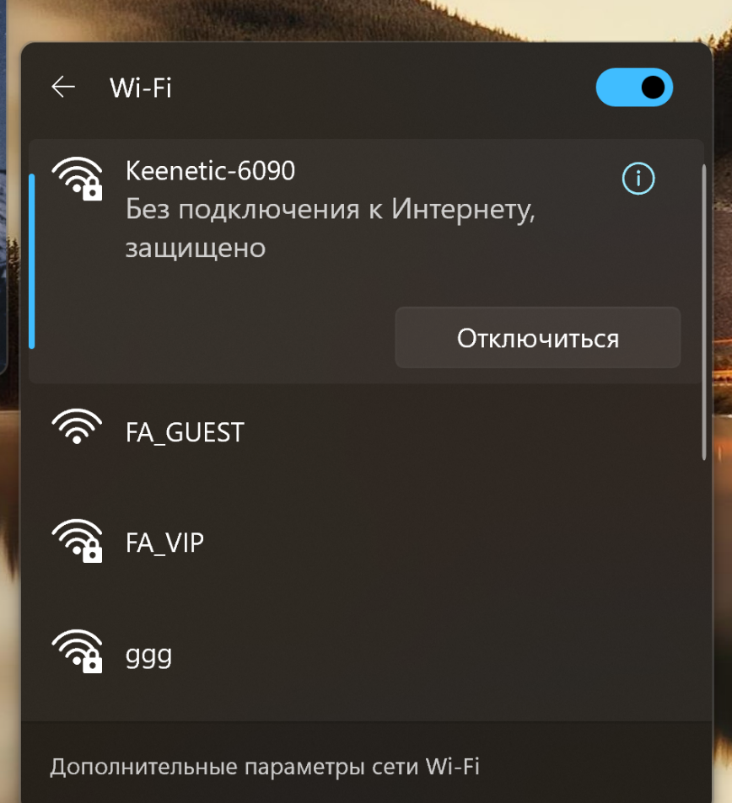

Блокировка доступа в Интернет

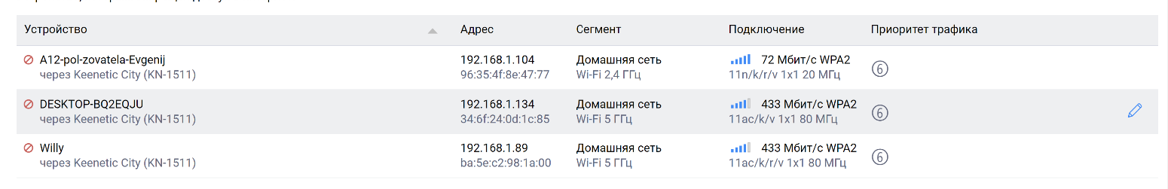

Блокировка сайта

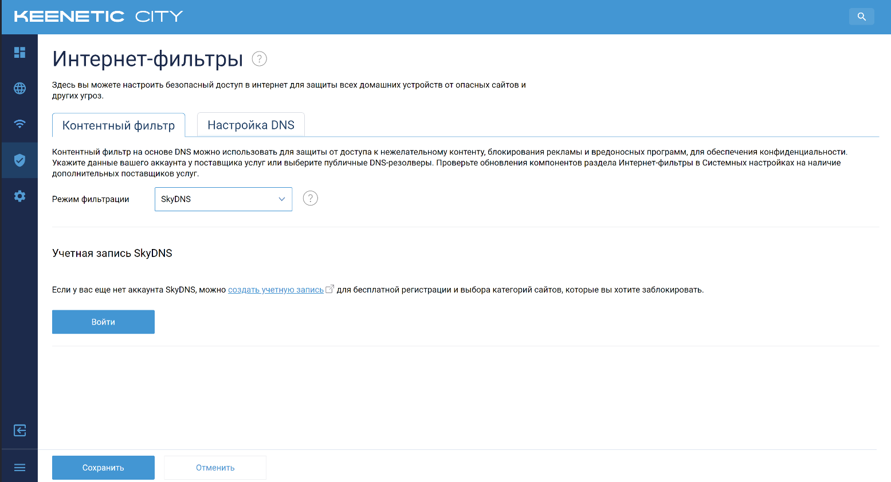

Понижение мощности канала

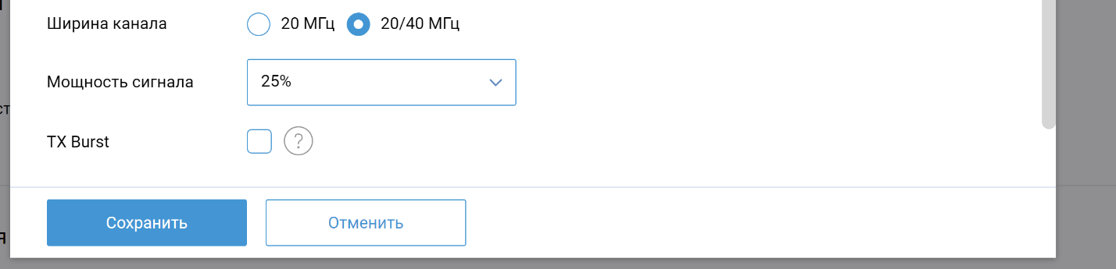

Скрытие SSID

